Федеральная налоговая служба

Руководство пользователя
электронного сервиса смэв

Сервис предоставления сведений из Реестра дисквалифицированных лиц

Дата: 03.07.2012
Версия: 1.0
Листов: 11
АННОТАЦИЯ
Данный документ является руководством пользователя электронного сервиса предоставления по запросам государственных органов и органов местного самоуправления сведений из Реестра дисквалифицированных лиц, которое в соответствии с п. 48 Приказа Министерства связи и массовых коммуникаций Российской Федерации от 27 декабря 2010 г. № 190 «Об утверждении технических требований к взаимодействию информационных систем в единой системе межведомственного электронного взаимодействия» является обязательным для предоставления Поставщиком в адрес Оператора СМЭВ.
СОДЕРЖАНИЕ
1 Общие сведения 5
1.1 Руководящие документы 5
1.2 Описание электронного сервиса 5
1.3 Операции (методы) электронного сервиса 5
1.4 Сценарии использования 6
1.5 Схема взаимодействия 7
1.6 Связи с другими электронными сервисами 8
2 Руководство пользователя 8
2.1 Операция «Передача запроса на получение сведений из РДЛ» 8
2.1.1 Общие сведения 8
2.1.2 Описание входных параметров 8
2.1.3 Описание выходных параметров 8
2.1.4 Коды возвратов 9
2.1.5 Контрольные примеры 9
2.2 Операция «Получение результата обработки запроса на получение сведений из РДЛ» 9
2.2.1 Общие сведения 9
2.2.2 Описание входных параметров 10
2.2.3 Описание выходных параметров 10
2.2.4 Коды возвратов 12
2.2.5 Контрольные примеры 12
3 Методика испытаний 13
3.1 Общие условия 13
3.2 Параметры испытаний на тестовой среде 13
3.3 Параметры испытаний на продуктивной среде 14
3.4 Особые условия 14
4 Приложения 14
4.1 Описание сервиса (WSDL) 14
4.2 Описание общих структур данных 15
4.3 Описания справочников 17
4.4 Иные приложения 17

изменения
Версия | Дата | Автор | Изменения
1.0 | 20.03.2012 |  | Исходный документ

термины/СОКРАЩЕНИя
Термин/сокращение | Описание
СМЭВ | Система межведомственного электронного взаимодействия
Поставщик | Организация-владелец электронного сервиса
WSDL | Web Services Description Language — язык описания веб-сервисов.
XSD | XML Schema definition - язык описания структуры XML документа.
SOAP | Simple Object Access Protocol - протокол обмена структурированными сообщениями в распределённой вычислительной среде.
XML | eXtensible Markup Language — расширяемый язык разметки.
ИНН | Идентификационный номер налогоплательщика
ФЛ | Физическое лицо
ИП | Индивидуальный предприниматель
ЭП | Электронная подпись
ФНС России | Федеральная налоговая служба
НО | Налоговый орган
- Общие сведения
  - Руководящие документы
Основанием для разработки данного документа является требование п. 48 Приказа Министерства связи и массовых коммуникаций Российской Федерации от 27 декабря 2010 г. № 190 «Об утверждении технических требований к взаимодействию информационных систем в единой системе межведомственного электронного взаимодействия» в соответствии с которым, для подключения информационной системы к системе межведомственного электронного взаимодействия Поставщик предоставляет Оператору СМЭВ следующие документы:
- паспорт электронного сервиса, регистрируемого в системе взаимодействия;
- методику испытаний электронного сервиса, регистрируемого в системе взаимодействия, включая контрольные примеры обращения к электронному сервису;
- руководство пользователя электронного сервиса, регистрируемого в системе взаимодействия.
Основанием для создания и использования электронного сервиса являются перечисленные ниже документы.
Нормативно-правовые документы:
- Постановление Правительства Российской Федерации от 8 сентября 2010 г. № 697 «О единой системе межведомственного электронного взаимодействия»;
- Приказ Министерства связи и массовых коммуникаций Российской Федерации от 27 декабря 2010 г. № 190 «Об утверждении технических требований к взаимодействию информационных систем в единой системе межведомственного электронного взаимодействия»;
- Распоряжение Правительства Российской Федерации от 17.03.2011 № 442-р.
  - Описание электронного сервиса
Наименование: | Сервис предоставления сведений из Реестра дисквалифицированных лиц
Назначение: | Сервис предназначен для предоставления по запросам государственных органов и органов местного самоуправления сведений из Реестра дисквалифицированных лиц, в рамках единой системы межведомственного электронного взаимодействия (СМЭВ).
Поставщик: | Федеральная налоговая служба.
Область применения: | Межведомственное взаимодействие.
  - Операции (методы) электронного сервиса
Электронный сервис предоставления сведений из Реестра дисквалифицированных лиц (далее – сведений РДЛ), обеспечивает обмен данными между системами-потребителями (ИС РОИВ) и системой-провайдером (ИС ФНС России).
Электронный сервис включает методы, обеспечивающие:
- передачу запроса на получение сведений из РДЛ;
- получение результата обработки запроса на получение сведений из РДЛ.
Метод | Назначение
Код: sendQuery  Наименование: передача запроса на получение сведений из РДЛ | Передача запроса на получение сведений из РДЛ
Код: getResult  Наименование: получение результата обработки запроса сведений из РДЛ | Получение результата обработки запроса сведений из РДЛ
  - Сценарии использования
Система-потребитель (ИС РОИВ) вызывает сервис и передает системе-провайдеру (ИС ФНС России) запрос на получение сведений из РДЛ.
Взаимодействие реализовано по асинхронной схеме.
- Метод sendQuery
  - Передача вызывающей стороной запроса в виде XML документа по схеме WS_ZSVRDL_2_310_40_04_01_01.xsd, содержащий идентификационные характеристики ФЛ, по которому необходимо предоставить сведения из РДЛ.
  - Прием отвечающей стороной (ИС ФНС России) поступившего запроса.
  - Формирование ответа в виде XML документа по схеме WS_OISVRDL_2_310_41_04_01_01.xsd, содержащий идентификатор запроса, сформированный ФНС, или код обработки запроса, равный 99, означающий системную ошибку.

- Метод getResult – получение вызывающей стороной результата на запрос о предоставлении сведений из РДЛ. Вызывается при организации взаимодействия по асинхронной схеме в соответствии с установленным регламентом (по полученному ранее методом sendQuery идентификатору запроса).
  - Передача вызывающей стороной запроса в виде XML документа по схеме WS_ZDSVRDL_2_310_42_04_01_01.xsd, содержащего Идентификатор запроса, сформированный ФНС.
  - В случае успешного выполнения запроса отвечающей стороной осуществляется передача ответа в виде XML документа по схеме WS_OSVRDL_2_310_43_04_01_01.xsd, содержащего сведения из РДЛ.
  - В случае невыполнения запроса отвечающей стороной осуществляется передача ответа в виде XML документа по схеме WS_OSVRDL_2_310_43_04_01_01.xsd, содержащего сведения об обработке запроса с кодом обработки, принимающим одно из следующих значений:
01 – запрашиваемые сведения не найдены;
52 – ответ не готов;
83 – отсутствует запрос с указанным идентификатором запроса;
99 – системная ошибка.

  - Схема взаимодействия
В рамках взаимодействия системы-потребителя (ИС РОИВ) с системой-провайдером (ИС ФНС России) для получения сведений из РДЛ в асинхронном режиме участвуют следующие типы сообщений:
- запрос на получение сведений из РДЛ;
- ответ на запрос на получение сведений из РДЛ: идентификатор запроса в случае успешной обработки запроса (элемент ИдЗапросФ xml-ответа), либо код результата обработки (атрибут КодОбр элемента СведОбраб xml-ответа);
- повторный запрос на получение сведений из РДЛ по полученному ранее идентификатору запроса;
- ответ на повторный запрос на получение сведений из РДЛ, содержащий сведения из декларации (СвДисквФЛ), либо код результата обработки (элемент КодОбр xml-ответа).
Схема взаимодействия при получении сведений из РДЛ представлена на рисунке 1.

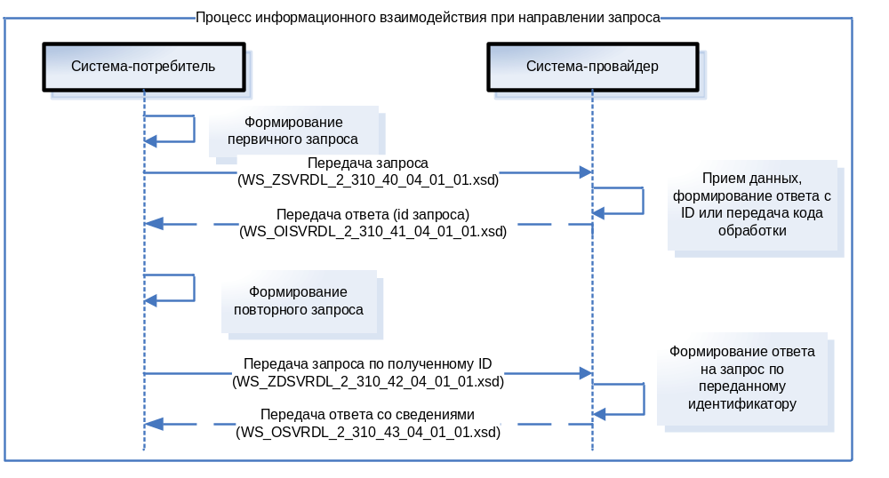

Рисунок 1 «Схема взаимодействия при получении
сведений из РДЛ»

  - Связи с другими электронными сервисами
Данный сервис не имеет связей с другими сервисами.

- Руководство пользователя
  - Операция «Передача запроса на получение сведений из РДЛ»
    - Общие сведения
Код операции: | sendQuery
Наименование операции: | Передача запроса на получение сведений из РДЛ
Назначение операции: | Операция предназначена для передачи запроса на получение сведений из РДЛ и получения результата (идентификатора запроса либо кода результата обработки).
    - Описание входных параметров
Входные данные: XML документ по схеме WS_ZSVRDL_2_310_40_04_01_01.xsd
№ | Код параметра | Описание параметра | Обязательность | Способ заполнения/Тип | Комментарий
1 | ВерсФорм | Версия формата | + | xs:string | До 5 символов
2 | ИдЗапросП | Идентификатор запроса, сформированный запрашивающей стороной | - | xs:string | До 36 символов
3 | ДатаРожд | Дата рождения | + | xs:date | С 1920-01-01
4 | МестоРожд | Место рождения | + | xs:string | До 255 символов
5 | Фамилия | Фамилия | + | xs:string | До 60 символов
6 | Имя | Имя | + | xs:string | До 60 символов
7 | Отчество | Отчество | - | xs:string | До 60 символов
    - Описание выходных параметров
Выходные данные: XML документ по схеме WS_OISVRDL_2_310_41_04_01.xsd
№ | Код параметра | Описание параметра | Обязательность | Способ заполнения/Тип | Комментарий
1 | ВерсФорм | Версия формата | + | xs:string | До 5 символов
2 | ИдЗапросФ | Идентификатор запроса, сформированный ФНС | + | xs:integer | До 20 символов
3 | КодОбр | Код обработки | + | xs:string | 2 символа  Принимает значение:  99 – системная ошибка
4 | ИдОш | Идентификатор ошибки | - | xs:string
    - Коды возвратов
№ | Код возврата | Описание кода возврата | Условия возникновения | Комментарий
1 | 99 | Системная ошибка | Возникает при наличии внутренних ошибок в ПО ИС ФНС России

    - Контрольные примеры
Запрос сведений из РДЛ о ФЛ, которое существует в РДЛ.
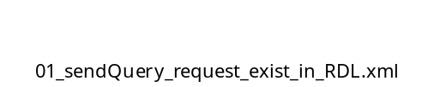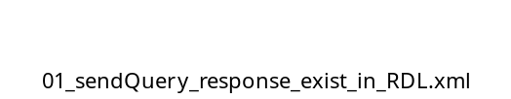

Запрос сведений из РДЛ о ФЛ, которое не существует в РДЛ.
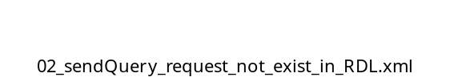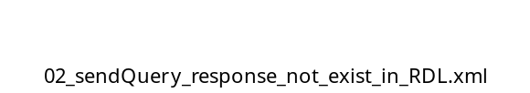

  - Операция «Получение результата обработки запроса на получение сведений из РДЛ»
    - Общие сведения
Код операции: | getResult
Наименование операции: | Получение результата обработки запроса на получение сведений из РДЛ
Назначение операции: | Операция предназначена для передачи идентификатора запроса сведений из РДЛ и получения результата.
    - Описание входных параметров
Входные данные: XML документ по схеме WS_ZDSVRDL_2_310_42_04_01_01.xsd
№ | Код параметра | Описание параметра | Обязательность | Способ заполнения/Тип | Комментарий
1 | ВерсФорм | Версия формата | + | xs:string | До 5 символов
2 | ИдЗапросФ | Идентификатор запроса, сформированный ФНС | + | xs:integer | До 20 символов
    - Описание выходных параметров
Выходные данные: XML документ по схеме WS_OSVRDL_2_310_43_04_01_01.xsd

№ | Код параметра | Описание параметра | Обязательность | Способ заполнения/Тип | Комментарий
1 | ВерсФорм | Версия формата | + | xs:string | До 5 символов
2 | ИдЗапросФ | Идентификатор запроса, сформированный ФНС | + | xs:integer | До 20 символов
3 | СвДисквФЛ |  КодОбр | Сведения о дисквалифицированном физическом лице |  Код обработки | + |  | Состоит из элементов:  СвФЛ, СвДискв  Принимает значение:  01 – запрашиваемые сведения не найдены │  52 – ответ не готов (используется при асинхронном запросе) │  83 – отсутствует запрос с указанным идентификатором запроса и видом запрошенных сведений от данного органа (используется при асинхронном запросе) │  99 – системная ошибка
4 | ДатаСвед | Дата формирования сведений из РДЛ | + | xs:date
5 | СвФЛ | Сведения, идентифицирующие физическое лицо
6 | ДатаРожд | Дата рождения | + | xs:date
7 | МестоРожд | Место рождения | + | xs:string | До 255 символов
8 | ФИО | Фамилия, имя, отчество физического лица | + | ФИОТип
9 | СвДискв | Сведения о дисквалификации
10 | НомЗапРДЛ | Регистрационный номер записи в РДЛ | + | xs:string | 12 символов
11 | СтКоАП | Статьи Кодекса Российской Федерации об административных правонарушениях, нарушенных дисквалифицированным лицом | + | xs:string | До 300 символов
12 | СрокДисквЛет | Срок дисквалификации - лет | + | xs:integer | От 0 до 3
13 | СрокДисквМес | Срок дисквалификации - месяцев | + | xs:integer | От 0 до 12
14 | СрокДисквДн | Срок дисквалификации - дней | + | xs:integer | От 0 до 31
15 | КонДискв | Дата окончания срока дисквалификации | + | xs:date | С 2001-01-01
16 | СудДискв | Сведения о постановлении (решении) суда о дисквалификации | +
17 | НаимСуд | Наименование суда, вынесшего постановление о дисквалификации | + | xs:string | До 300 символов
18 | ДатаСуд | Дата вынесения постановления | + | xs:date | С 2001-01-01
19 | НомДело | Номер дела | + | xs:string | До 25 символов

    - Коды возвратов
№ | Код возврата | Описание кода возврата | Условия возникновения | Комментарий
1 | 01 | Запрашиваемые сведения не найдены | Возникает при условии, если данные о декларации налогоплательщика за запрашиваемый налоговый период отсутствуют
3 | 52 | Ответ не готов | Возникает при условии, когда ответ не готов
4 | 83 | Отсутствует запрос с указанным идентификатором запроса | Возникает при условии, когда запрос с указанным идентификатором запроса не найден
5 | 99 | Системная ошибка | Возникает при наличии внутренних ошибок в ПО ИС ФНС России

    - Контрольные примеры
Запрос ответа о ФЛ, который существует в РДЛ.
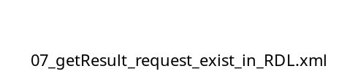

Ответ о ФЛ, который существует в РДЛ
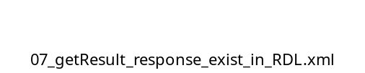

Запрос с несуществующим идентификатором запроса.
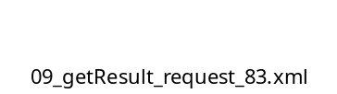

Ответ на запрос с несуществующим идентификатором запроса (код обработки 83 - Отсутствует запрос с указанным идентификатором запроса).
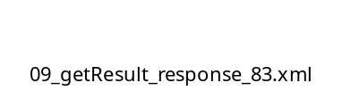

Запрос ответа о ФЛ, который не существует в РДЛ.
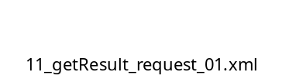

Ответ о ФЛ, который не существует в РДЛ (код обработки 01 - Запрашиваемые сведения не найдены).
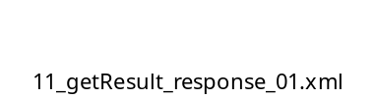

- Методика испытаний
  - Общие условия
Проведение контрольных испытаний при регистрации электронного сервиса регламентировано Приказом Министерства связи и массовых коммуникаций Российской Федерации от 27 декабря 2010 г. № 190 «Об утверждении технических требований к взаимодействию информационных систем в единой системе межведомственного электронного взаимодействия».
Порядок проведения типовых испытаний предполагает следующие этапы:
Проверка комплектности предоставленной документации;
Проверка сетевой связности между узлом СМЭВ и точкой размещения электронного сервиса;
Регистрация сервиса и тестирование сервиса на контрольном примере.
  - Параметры испытаний на тестовой среде
Проведение испытаний на тестовой среде перед регистрацией электронного сервиса в продуктивной среде СМЭВ является необходимым действием, обеспечивающим повышение качества и эффективности процесса и позволяющим выявлять ошибки и несоответствия разработанного сервиса заранее, а не в продуктивном контуре.
- Контактное лицо: Актиев Фират Фаисович, e-mail: firat@unisoftware.ru,
тел. 8 (347) 293 49 89.
Адрес тестового экземпляра: http://94.125.90.50:6336/FNSDSLSvc?wsdl.
Режим функционирования тестовой среды: 8/256. Особых условий доступности не определено.
Для того чтоб протестировать сервис, необходимо:
зарегистрировать сервис на тестовой среде во время ее доступности согласно режиму функционирования;
протестировать все операции на основании контрольных примеров, приведенных в разделах 2.1.5, 2.2.5.
  - Параметры испытаний на продуктивной среде
Для проведения испытаний на продуктивной среде СМЭВ:
Контактное лицо: Сулим Евгения Игоревна, e-mail: sulim@gnivc.ru,
тел: +7(495)913-0000 доб.3202.
Адрес сервиса:.
Для того чтоб протестировать сервис, необходимо:
зарегистрировать сервис на продуктивной среде во время ее доступности согласно режиму функционирования;
протестировать все операции на основании контрольных примеров, приведенных в разделах 2.1.5, 2.2.5.
  - Особые условия
Особые условия и правила проведения контрольных испытаний не предусмотрены.

- Приложения
  - Описание сервиса (WSDL)

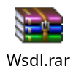
Приведенный WSDL содержит ссылки (import) на следующие файлы форматов данных (XSD):
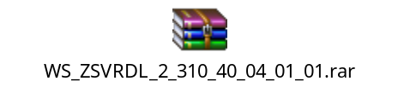

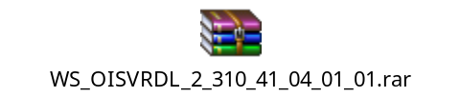

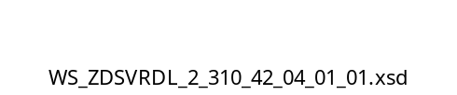

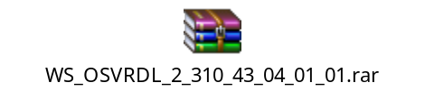

Описания всех перечисленных элементов приведены в разделе 4.2.
  - Описание общих структур данных

- sendQuery
WS_ZSVRDL_2_310_40_04_01_01.xsd
№ | Код параметра | Описание параметра | Обязательность | Способ заполнения/Тип | Комментарий
1 | ВерсФорм | Версия формата | + | xs:string | До 5 символов
2 | ИдЗапросП | Идентификатор запроса, сформированный запрашивающей стороной | - | xs:string | До 36 символов
3 | ДатаРожд | Дата рождения | + | xs:date | С 1920-01-01
4 | МестоРожд | Место рождения | + | xs:string | До 255 символов
5 | Фамилия | Фамилия | + | xs:string | До 60 символов
6 | Имя | Имя | + | xs:string | До 60 символов
7 | Отчество | Отчество | - | xs:string | До 60 символов

WS_ OISVRDL_2_310_41_04_01.xsd
№ | Код параметра | Описание параметра | Обязательность | Способ заполнения/Тип | Комментарий
1 | ВерсФорм | Версия формата | + | xs:string | До 5 символов
2 | ИдЗапросФ | Идентификатор запроса, сформированный ФНС | + | xs:integer | До 20 символов
3 | КодОбр | Код обработки | + | xs:string | 2 символа  Принимает значение:  99 – системная ошибка
4 | ИдОш | Идентификатор ошибки | - | xs:string

- getResult
WS_ZDSVRDL_2_310_42_04_01_01.xsd
№ | Код параметра | Описание параметра | Обязательность | Способ заполнения/Тип | Комментарий
1 | ВерсФорм | Версия формата | + | xs:string | До 5 символов
2 | ИдЗапросФ | Идентификатор запроса, сформированный ФНС | + | xs:integer | До 20 символов

WS_OSVRDL_2_310_43_04_01_01.xsd

№ | Код параметра | Описание параметра | Обязательность | Способ заполнения/Тип | Комментарий
1 | ВерсФорм | Версия формата | + | xs:string | До 5 символов
2 | ИдЗапросФ | Идентификатор запроса, сформированный ФНС | + | xs:integer | До 20 символов
3 | СвДисквФЛ |  КодОбр | Сведения о дисквалифицированном физическом лице |  Код обработки | + |  | Состоит из элементов:  СвФЛ, СвДискв  Принимает значение:  01 – запрашиваемые сведения не найдены │  52 – ответ не готов (используется при асинхронном запросе) │  83 – отсутствует запрос с указанным идентификатором запроса и видом запрошенных сведений от данного органа (используется при асинхронном запросе) │  99 – системная ошибка
4 | ДатаСвед | Дата формирования сведений из РДЛ | + | xs:date
5 | СвФЛ | Сведения, идентифицирующие физическое лицо
6 | ДатаРожд | Дата рождения | + | xs:date
7 | МестоРожд | Место рождения | + | xs:string | До 255 символов
8 | ФИО | Фамилия, имя, отчество физического лица | + | ФИОТип
9 | СвДискв | Сведения о дисквалификации
10 | НомЗапРДЛ | Регистрационный номер записи в РДЛ | + | xs:string | 12 символов
11 | СтКоАП | Статьи Кодекса Российской Федерации об административных правонарушениях, нарушенных дисквалифицированным лицом | + | xs:string | До 300 символов
12 | СрокДисквЛет | Срок дисквалификации - лет | + | xs:integer | От 0 до 3
13 | СрокДисквМес | Срок дисквалификации - месяцев | + | xs:integer | От 0 до 12
14 | СрокДисквДн | Срок дисквалификации - дней | + | xs:integer | От 0 до 31
15 | КонДискв | Дата окончания срока дисквалификации | + | xs:date | С 2001-01-01
16 | СудДискв | Сведения о постановлении (решении) суда о дисквалификации | +
17 | НаимСуд | Наименование суда, вынесшего постановление о дисквалификации | + | xs:string | До 300 символов
18 | ДатаСуд | Дата вынесения постановления | + | xs:date | С 2001-01-01
19 | НомДело | Номер дела | + | xs:string | До 25 символов

  - Описания справочников
Отсутствуют.

  - Иные приложения
Отсутствуют.

